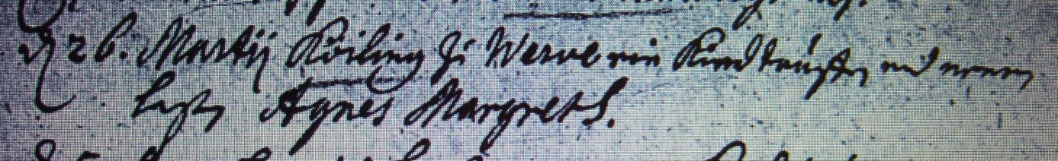

Kirchenbuch Heeren 1715; ARCHION-Bild 36 in „Taufen 1683 – 1716“
Abschrift:
„d 26. Martii Köiling zu Werve ein Kind taufen und nennen laßen Agnes Margreth“.

